Задание на учебную практику
для студентов 1 курса направления (02.03.03)

Функция задана в виде интеграла с параметром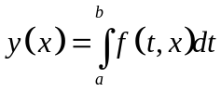.
1. Написать программу на любом языке высокого уровня для расчета значений этой функции на промежутке 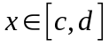 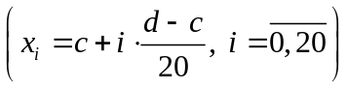.
Для вычисления интеграла использовать приближенные методы с шагом h (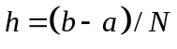)
а) правых прямоугольников,
б) левых прямоугольников,
в) трапеций,
г) Симпсона
Произвести расчеты для различных значений N разбиения интервала интегрирования (например, при N=5, 10, 20, 50).
В программе предусмотреть ввод исходных данных: c, d, a, b, N.
2. Аналитически вычислить интеграл. В той же программе произвести сравнение точного и приближенного решений: вычислить максимальную невязку (наибольшую по абсолютной величине разность между точным и приближенным решениями для различных значений x_{i}) .
3. В одной системе координат построить графики точного и приближенного решений. Для построения графиков использовать графические возможности выбранного языка программирования или Microsoft Excel. (При использовании Microsoft Excel в отчете должен быть описан процесс передачи данных)
4. Создать в электронном виде отчет по учебной практике. При этом использовать стандарты, принятые для оформления курсовых и дипломных работ.
Отчет должен включать: содержание; постановку задачи; описание численного метода, используемого для расчета интеграла; выкладки аналитического вычисления интеграла; результаты вычислений: графики точного и приближенных решений, полученных для различных значений N, вычисленные значения невязок; список используемой литературы (минимум три источника: по языку программирования, по матанализу, по текстовому редактору, возможно по численным методам); приложение с текстом программы. Титульный лист представлен ниже.
МИНИСТЕРСТВО ОБРАЗОВАНИЯ И НАУКИ РОССИЙСКОЙ ФЕДЕРАЦИИ
Федеральное государственное бюджетное образовательное учреждение
высшего образования
«Кубанский государственный университет»
Факультет компьютерных технологий и прикладной математики
Кафедра математического моделирования

ОТЧЕТ О ПРОХОЖДЕНИИ УЧЕБНОЙ ПРАКТИКИ
(практике по получению первичных профессиональных умений и навыков, в том числе первичных умений и навыков научно-исследовательской деятельности)

Выполнил В.В. Веселов

Направление подготовки 02.03.03 Математическое обеспечение и администрирование информационных систем
Курс 1

Руководитель учебной практики
канд. физ.-мат. наук, доцент кафедры
математического моделирования С.Е. Рубцов

Краснодар
2020г.

